Implémentation de la Jointure Spatio-Temporelle

1. Fondements Théoriques : L'Algorithme de Jointure Reparti (Repartition Join)
Dans un contexte de Big Data, où les volumes de données dépassent la capacité de mémoire d'un seul nœud de calcul, les algorithmes de jointure distribués sont indispensables. Le "repartition join" (ou jointure par repartitionnement) est une technique fondamentale qui permet de joindre deux très grandes tables en les partitionnant et en les distribuant sur un cluster. Cette section décompose l'algorithme de jointure proposé dans l'article académique (Algorithm 1), qui est une version améliorée du "repartition join", afin d'établir une base de référence théorique pour notre analyse comparative.

2. Le Principe du "MapReduce Repartition Join"

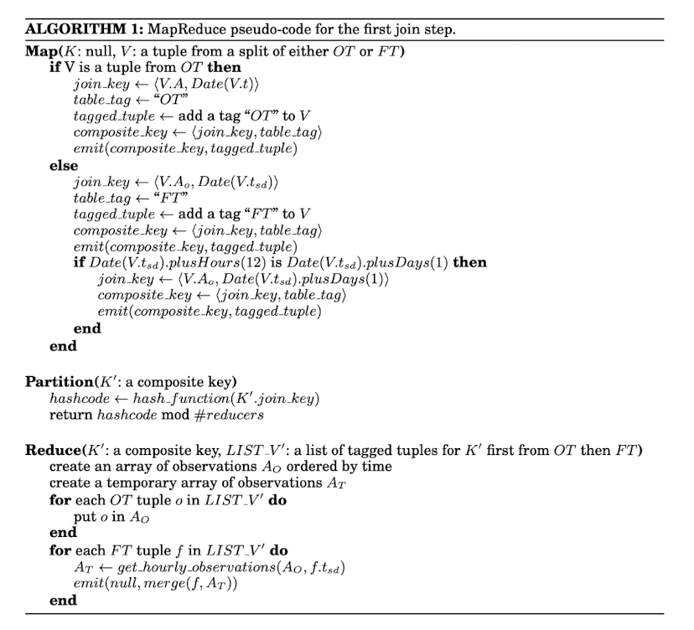
L'algorithme "improved repartition join" s'articule autour des trois phases canoniques du paradigme MapReduce : Map, Partition et Reduce. L'objectif est de joindre la table des vols (FT) avec la table des observations météorologiques (OT) en utilisant comme clé la combinaison de l'aéroport et de la date.
Phase Map :
Chaque enregistrement (tuple) des tables d'entrée est traité individuellement par une tâche Map. Le mappeur génère une clé composite de la forme <join key, table tag>.
- La clé de jointure (join key) est définie comme ⟨Airport, Date⟩.
- Le tag de table (table tag) est une simple étiquette ("FT" pour un vol, "OT" pour la météo) qui permet au réducteur d'identifier l'origine de chaque tuple.
- Une logique de gestion des cas limites est explicitement mentionnée :
if Date(V.tsd).plusHours(12) is Date(V.tsd).plusDays(1).
Cette condition traite le cas où la fenêtre temporelle de 12 heures d'observations météorologiques requises pour un vol chevauche deux jours. L'objectif n'est pas de modifier les données du vol, mais d'assurer que ce seul et même enregistrement de vol soit envoyé à deux réducteurs distincts : un pour la date du départ (Date(V.tsd)) et un autre pour la date du lendemain (Date(V.tsd).plusDays(1)). Pour ce faire, le mappeur émet le tuple de vol une seconde fois, mais avec la clé de jointure du jour suivant. Cette duplication de clé garantit que le vol pourra collecter les données météo pertinentes des deux jours concernés.
Phase Partition :
Cette phase, souvent implicite mais cruciale, est gérée par le partitionneur. Son rôle est d'appliquer une fonction de hachage sur la partie join key de la clé composite. Ce mécanisme garantit que tous les tuples partageant la même clé de jointure (par exemple, tous les vols au départ de l'aéroport d'Atlanta le 2 décembre 2014 et toutes les observations météo pour ce même lieu à cette même date) sont acheminés vers la même tâche Reduce. Cette co-localisation des données est la pierre angulaire de la jointure distribuée.
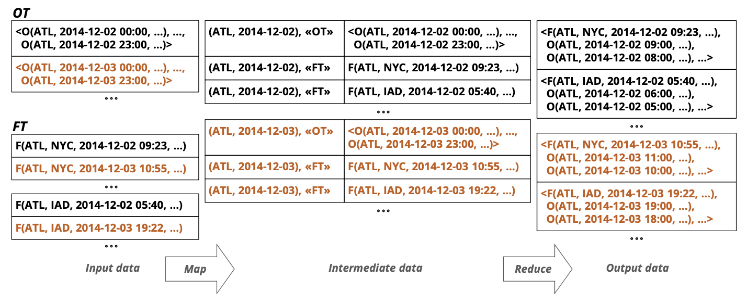

Phase Reduce : Chaque tâche Reduce reçoit une liste de tuples pour une clé de jointure donnée. Grâce au tri secondaire (implicite sur le table tag), les tuples de la table météo (OT) arrivent avant ceux de la table des vols (FT).
- Le réducteur parcourt d'abord tous les tuples météo (OT) et les stocke en mémoire dans une structure de données, comme un tableau trié par heure (AO).
- Ensuite, il traite les tuples de vol (FT). Pour chaque vol, il effectue une recherche dans le tableau des observations météorologiques (AO) pour trouver les relevés pertinents (par exemple, les 12 observations horaires précédant le départ) et réalise la jointure.
Cette approche théorique est robuste mais peut être optimisée. La section suivante examinera comment ces concepts sont traduits et améliorés dans un environnement de calcul moderne comme Apache Spark.

3. Mise en Œuvre Pratique en Spark/Scala : Analyse Détaillée du Code FlightWeatherDataJoiner
Cette section constitue le cœur de notre analyse. Nous allons démontrer, étape par étape, comment le code Scala fourni ci-dessous implémente et optimise l'algorithme de jointure théorique.
L'implémentation tire parti du modèle de calcul déclaratif et des optimisations internes d'Apache Spark pour aller bien au-delà du pseudo-code de base, en adoptant des choix architecturaux qui garantissent la performance à grande échelle.

3.1. Pré-traitement et Agrégation des Données Météo : Une Optimisation Fondamentale
La première partie du code Scala prépare le DataFrame weatherDF et constitue une optimisation majeure par rapport à l'approche MapReduce.
3.1.1. Gestion des Frontières Journalières :
Le pseudo-code gère le chevauchement de date en dupliquant les enregistrements de vol (FT). L'implémentation Spark adopte une stratégie bien plus efficace. Elle crée deux DataFrames, meteoSameDay et meteoNextDay (où la date est incrémentée de un jour et l'heure ajustée de -24), puis les combine avec unionByName. Cette approche a été choisie pour minimiser le volume de données à manipuler : la logique est appliquée en amont sur la table des données météorologiques, qui est généralement plus petite que la table des vols. Cela évite la redondance coûteuse des données de vol et simplifie la logique de jointure en préparant les données météo en amont.
// Préparation de WeatherDF
val weather = weatherDF.select(
col("Date").cast(DateType).as("WDATE"),
col("Time").as("WTIME_HHMM"),
col("*")
).where(col("WBAN").isNotNull && length(col("WBAN")) > 0 && col("WDATE").isNotNull)
// ------------------------
// Préparation météo avec relHour + duplication J/J+1 (Map)
// ------------------------
val weatherWithHour = weather
.withColumn("hour", hhmmHourCol(col("WTIME_HHMM")))
.na.fill(Map("hour" -> -1))
val meteoSameDay = weatherWithHour
.withColumn("relHour", col("hour"))
.withColumn("DATE", col("WDATE"))
val meteoNextDay = weatherWithHour
.withColumn("relHour", col("hour") - lit(24))
.withColumn("DATE", date_add(col("WDATE"), 1))
val weatherRel = meteoSameDay.unionByName(meteoNextDay)
.filter(col("relHour").between(-24, 23))
3.1.2. Pré-agrégation avec groupBy et map_from_entries :
// 1) Colonnes fixes dans la struct
val staticCols = Seq(
col("relHour").as("hour"),
col("WBAN"),
col("WDATE"),
col("WTIME_HHMM")
)
// 2) Colonnes dynamiques venant de la config
val staticNames = Set("relHour", "WBAN", "WDATE", "WTIME_HHMM")
val allWeatherCols: Seq[String] =
selectedWeatherColumns.getOrElse(Seq.empty[String])
val dynamicFeatureCols =
allWeatherCols
.filterNot(staticNames.contains)
.map(c => col(c).alias(c))
// 3) Struct finale : [hour, WBAN, WDATE, WTIME_HHMM, <features>...]
val weatherStruct =
struct((staticCols ++ dynamicFeatureCols): _*)
// 4) Agrégation en map relHour -> struct(...)
val weatherByKey: DataFrame =
weatherRel
.groupBy(col("WBAN"), col("DATE"))
.agg(
map_from_entries(
collect_list(struct(col("relHour"), weatherStruct))
).as("wmap")
)
Le code crée ensuite le DataFrame weatherByKey. Cette étape représente l'optimisation la plus significative par rapport au pseudo-code. Alors que le réducteur MapReduce doit stocker une liste brute d'observations (AO), l'implémentation Spark pré-agrège les données météo en utilisant groupBy("WBAN", "DATE") et agg(map_from_entries(...)). Cette opération transforme la liste d'observations horaires en une unique structure Map (wmap) par clé de jointure. D'un point de vue architectural, l'impact est double :
- Elle réduit drastiquement la taille des données brassées (shuffled) pour la jointure principale, qui est la source de latence la plus courante dans les jobs Spark.
- Elle minimise la pression mémoire sur les exécuteurs, qui reçoivent une seule ligne avec une Map par clé (<Airport, Date>) au lieu d'une liste potentiellement immense d'observations individuelles à itérer. Cela transforme une recherche coûteuse (O(n)) en une simple consultation de clé-valeur (O(1)).

3.2. Stratégie de Partitionnement Explicite pour l'Efficacité
L'implémentation Spark rend la phase de Partition du pseudo-code explicite et contrôlable, un élément essentiel pour la performance et la stabilité.
    - Détermination du Nombre de Partitions :
La fonction utilitaire pickParts et la configuration spark.sql.shuffle.partitions permettent de définir dynamiquement le nombre de partitions. Cela offre un contrôle fin sur le degré de parallélisme, permettant d'adapter l'exécution aux ressources du cluster.
// Paramètres de partitions "reducers"
val cores = spark.sparkContext.defaultParallelism
val numPartsOrigin = pickParts(3.3, 32, 128, cores) // ≈ 40
val numPartsDest = pickParts(5.2, 48, 192, cores) // ≈ 64
spark.conf.set("spark.sql.shuffle.partitions", numPartsDest) // borne haute DF

    - Partitionnement par Hachage (Hash Partitioning) :
L'appel à la fonction repartition(numPartsOrigin, col("ORIGIN_WBAN"), col("UTC_FL_DATE")) est l'implémentation directe de la phase Partition. Cette instruction force Spark à redistribuer les données avant la jointure. Cet usage explicite du repartitionnement est crucial pour prévenir le déversement de données (data skew) et garantir une distribution homogène de la charge de travail entre les exécuteurs, un problème de performance fréquent que le partitionnement par défaut de Spark pourrait ne pas gérer de manière optimale.

val originPre = flightsDep
.repartition(numPartsOrigin, col("ORIGIN_WBAN"), col("UTC_FL_DATE")) // <-- Hash partition explicite
.join(
weatherByKey.hint("shuffle_hash"),
col("ORIGIN_WBAN") === weatherByKey("WBAN") &&
col("UTC_FL_DATE") === weatherByKey("DATE"),
"left"
)
.drop(weatherByKey("WBAN")).drop(weatherByKey("DATE"))

  - Exécution de la Jointure - Étape 1 : Aéroport d'Origine
val withOriginWeather = if (weatherOriginDepthHours >= 0) {
// ------------------------
// JOIN #1 — ORIGIN (Partition = hash(ORIGIN_WBAN, UTC_FL_DATE))
// ------------------------
val flightsDep = flightDF
.withColumn("depHour", coalesce(hhmmHourCol(col("UTC_CRS_DEP_TIME")), lit(0)))
val originPre = flightsDep
// <-- Hash partition explicite
.repartition(numPartsOrigin, col("ORIGIN_WBAN"), col("UTC_FL_DATE"))
.join(
weatherByKey.hint("shuffle_hash"),
col("ORIGIN_WBAN") === weatherByKey("WBAN") &&
col("UTC_FL_DATE") === weatherByKey("DATE"),
"left"
)
.drop(weatherByKey("WBAN")).drop(weatherByKey("DATE"))
val originWithWoArr = originPre
.withColumn("Wo", expr(s"transform(sequence(1, ${weatherOriginDepthHours}), i -> element_at(wmap, depHour - i))"))
.drop("wmap")
val woCols = (0 until weatherOriginDepthHours).map(i => col("Wo").getItem(i).as(s"Wo_h${i+1}"))
val originDF = originWithWoArr
.select(col("*") +: woCols: _*)
.drop("Wo")
.persist()
originDF
}
Le bloc de code créant withOriginWeather correspond à la phase Reduce du pseudo-code, mais en exploitant pleinement la puissance du moteur Spark SQL.
- L'Opération de Jointure : L'instruction .join(weatherByKey, ...) réalise la jointure. La condition col("ORIGIN_WBAN") === weatherByKey("WBAN") && col("UTC_FL_DATE") === weatherByKey("DATE") met en correspondance les lignes sur la base de la clé ⟨Airport, Date⟩, exactement comme le définit l'algorithme.
- Extraction des Données Temporelles : L'expression transform(sequence(1, ${weatherOriginDepthHours}), i -> element_at(wmap, depHour - i)) est l'équivalent moderne et hautement performant de la boucle get hourly observations. Cette fonction effectue deux opérations : 1) sequence(...) génère un tableau d'entiers représentant les heures passées à consulter (ex: [1, 2, ..., 12]). 2) transform itère sur ce tableau et, pour chaque heure i, il calcule l'heure absolue requise (depHour - i) et utilise element_at pour extraire l'observation météo correspondante de la wmap. L'utilisation de fonctions natives Spark SQL plutôt que de fonctions définies par l'utilisateur (UDF) est un principe de conception fondamental : elle permet à l'optimiseur Catalyst de Spark de comprendre l'intégralité du plan de requête et de générer du bytecode hautement optimisé (Tungsten), évitant ainsi les surcoûts de sérialisation/désérialisation entre la JVM et l'environnement d'exécution que les UDFs impliquent.

3.4. Exécution de la Jointure - Étape 2 : Aéroport de Destination
// Deuxième jointure : aéroport de destination (seulement si >= 0)
val withBothWeather = if (weatherDestinationDepthHours >= 0) {
val flightsArr = withOriginWeather
.withColumn("arrHour", coalesce(hhmmHourCol(col("UTC_ARR_TIME")), lit(0)))
val destPre = flightsArr
.repartition(numPartsDest, col("DEST_WBAN"), col("UTC_ARR_DATE")) // <-- Hash partition explicite
.join(
weatherByKey.hint("shuffle_hash"),
col("DEST_WBAN") === weatherByKey("WBAN") &&
col("UTC_ARR_DATE") === weatherByKey("DATE"),
"left"
)
.drop(weatherByKey("WBAN")).drop(weatherByKey("DATE"))
val destWithWdArr = destPre
.withColumn("Wd", expr(s"transform(sequence(1, ${weatherDestinationDepthHours}), i -> element_at(wmap, arrHour - i))"))
.drop("wmap")
val wdCols = (0 until weatherDestinationDepthHours).map(i => col("Wd").getItem(i).as(s"Wd_h${i+1}"))
val baseCols: Seq[org.apache.spark.sql.Column] =
withOriginWeather.columns.map(col).toSeq
val joinedDF = destWithWdArr
.select( (baseCols ++ wdCols): _* )
.drop("Wd")
.persist()
joinedDF
}
Le processus de jointure pour l'aéroport de destination, qui crée le DataFrame withBothWeather, suit exactement la même logique que pour l'aéroport d'origine. Cette deuxième étape utilise une clé de jointure différente (DEST_WBAN, UTC_ARR_DATE) et un nombre de partitions potentiellement distinct (numPartsDest), démontrant la flexibilité de l'implémentation. L'exécution de ces deux jointures successives correspond parfaitement à la méthodologie globale décrite à la page 8 de l'article académique.

3.5. Gestion de l'État Intermédiaire : L'Usage Stratégique du .persist()
Une décision architecturale cruciale, absente du pseudo-code mais essentielle dans l'implémentation Spark, est l'utilisation de .persist() après chaque jointure (sur originDF et joinedDF). Cette opération met en cache le DataFrame intermédiaire en mémoire (et/ou sur disque), ce qui "brise" le lignage de calcul de Spark. Dans un pipeline à plusieurs étapes comme celui-ci, cette action empêche Spark de ré-exécuter l'intégralité du graphe de calcul de la première jointure (origine) lors de l'exécution de la seconde (destination). Cela représente un gain de performance massif et constitue un modèle architectural standard pour les pipelines ETL complexes dans Spark, servant également de point de contrôle pour la tolérance aux pannes.

4. Tableau de Synthèse : Comparaison Directe Pseudo-Code vs. Implémentation Scala
Tableau 1 : Correspondance entre l'Algorithme Théorique et l'Implémentation Spark
Concept Algorithmique (Pseudo-Code) | Implémentation en Scala/Spark | Notes et Optimisations
Phase Map : Création de la clé de jointure ⟨Airport, Date⟩ et tagging des tuples. | .repartition(..., col("..._WBAN"), col("..._DATE")) définit implicitement la clé de jointure. Le tagging est géré par la nature des DataFrames. | L'implémentation est déclarative. Spark infère les "tags" par le schéma des DataFrames.
Phase Map : Gestion du chevauchement de date (plusDays(1)). | Création de meteoSameDay et meteoNextDay avec des heures relatives (relHour), puis unionByName. | Optimisation majeure : la logique est appliquée en amont sur la plus petite table (météo), évitant la duplication des données de vol.
Phase Partition : Hachage de la clé de jointure pour la co-localisation. | Appel explicite à .repartition(numParts, joinKeyCol1, joinKeyCol2). | Le contrôle est direct et explicite, permettant un réglage fin des performances et la prévention du data skew.
Phase Reduce : Stockage des observations météo (OT) en mémoire. | weatherRel.groupBy(...).agg(map_from_entries(...)) pour créer weatherByKey. | Optimisation la plus significative : transformation d'une liste en une Map (table de hachage) pour une recherche en O(1) et une réduction massive du shuffle.
Phase Reduce : Itération sur les vols (FT) et recherche des données météo (get hourly observations). | ...join(weatherByKey, ...) suivi de .withColumn("Wo", expr("transform(...)")). | L'opération est vectorisée et hautement performante, tirant parti de la wmap pré-agrégée et des fonctions natives de Spark SQL optimisées par Catalyst.
Gestion des étapes : Exécution séquentielle des jointures. | Utilisation de .persist() pour mettre en cache les résultats intermédiaires (originDF). | Modèle architectural clé pour les pipelines multi-étapes. Évite la ré-exécution coûteuse du lignage Spark et offre une tolérance aux pannes.

5. Conclusion
En conclusion, cette analyse démontre que l'implémentation en Scala et Spark de la jointure spatio-temporelle respecte fidèlement les principes fondamentaux de l'algorithme de "repartition join" proposé dans l'article académique. Cependant, elle ne se contente pas d'une simple traduction. L'implémentation va bien plus loin en exploitant intelligemment les capacités de Spark pour introduire des optimisations architecturales cruciales. La pré-agrégation des données météorologiques dans une structure Map, le partitionnement explicite pour mitiger le data skew, l'utilisation de fonctions natives pour capitaliser sur l'optimiseur Catalyst, et la gestion de l'état intermédiaire avec .persist() sont des choix de conception qui sont indispensables pour atteindre des performances élevées sur des volumétries de données réelles. Cette analyse illustre parfaitement la transition réussie d'un concept algorithmique théorique vers une solution d'ingénierie de données robuste, scalable et performante, adaptée aux exigences des plateformes Big Data modernes.

Annexe 1 – Joniture Spaciaux temporelle
/**
* Jointure spatio-temporelle entre vols et observations météo pour ORIGINE et DESTINATION
*
* @param flightDF DataFrame des vols
* @param weatherDF DataFrame météo
* @param weatherOriginDepthHours Nombre d'heures d'observations météo à récupérer avant le vol
* - Valeur négative : pas de jointure météo pour l'origine
* - 0 : jointure à l'heure exacte du départ
* - >0 : jointure avec historique (max 11)
* @param weatherDestinationDepthHours Nombre d'heures d'observations météo à récupérer avant le vol
* - Valeur négative : pas de jointure météo pour la destination
* - 0 : jointure à l'heure exacte de l'arrivée
* - >0 : jointure avec historique (max 11)
* @param removeLeakageColumns Si true, supprime automatiquement les colonnes qui causent du data leakage (par défaut: false)
* @param selectedFlightColumns Colonnes du DataFrame vols à conserver (si None, toutes les colonnes)
* @param selectedWeatherColumns Colonnes du DataFrame météo à inclure dans les observations (si None, toutes les colonnes)
* @return DataFrame avec origin_weather_observations et dest_weather_observations
*/
def joinFlightsWithWeather(
flightDF: DataFrame,
weatherDF: DataFrame,
weatherOriginDepthHours: Int = 0,
weatherDestinationDepthHours: Int = 0,
removeLeakageColumns: Boolean = true,
selectedFlightColumns: Option[Seq[String]] = None,
selectedWeatherColumns: Option[Seq[String]] = None
)(implicit spark: SparkSession, configuration: AppConfiguration): DataFrame = {
// Validation : valeurs négatives acceptées (= pas de jointure), sinon max 11
require(weatherOriginDepthHours <= 11,
s"weatherOriginDepthHours doit être <= 11 (ou négatif pour désactiver), valeur fournie: $weatherOriginDepthHours")
require(weatherDestinationDepthHours <= 11,
s"weatherDestinationDepthHours doit être <= 11 (ou négatif pour désactiver), valeur fournie: $weatherDestinationDepthHours")
// Si les deux sont négatifs, pas de jointure du tout
if (weatherOriginDepthHours < 0 && weatherDestinationDepthHours < 0) {
info("[FlightWeatherJoiner] Both weatherOriginDepthHours and weatherDestinationDepthHours are negative - NO weather join")
return flightDF
}
// Paramètres de partitions "reducers"
val cores = spark.sparkContext.defaultParallelism
val numPartsOrigin = pickParts(3.3, 32, 128, cores) // ≈ 40
val numPartsDest = pickParts(5.2, 48, 192, cores) // ≈ 64
spark.conf.set("spark.sql.shuffle.partitions", numPartsDest) // borne haute DF
// Préparation de WeatherDF
val weather = weatherDF.select(
col("Date").cast(DateType).as("WDATE"),
col("Time").as("WTIME_HHMM"),
col("*")
).where(col("WBAN").isNotNull && length(col("WBAN")) > 0 && col("WDATE").isNotNull)
// ------------------------
// Préparation météo avec relHour + duplication J/J+1 (Map)
// ------------------------
val weatherWithHour = weather
.withColumn("hour", hhmmHourCol(col("WTIME_HHMM")))
.na.fill(Map("hour" -> -1))
val meteoSameDay = weatherWithHour
.withColumn("relHour", col("hour"))
.withColumn("DATE", col("WDATE"))
val meteoNextDay = weatherWithHour
.withColumn("relHour", col("hour") - lit(24))
.withColumn("DATE", date_add(col("WDATE"), 1))
val weatherRel = meteoSameDay.unionByName(meteoNextDay)
.filter(col("relHour").between(-24, 23))
// ------------------------
// Reduce météo par clé → Map relHour -> struct (Reduce)
// ------------------------
// 1) Récupérer les features météo depuis la config (Option[Map[...]])
// 2) Colonnes fixes dans la struct
val staticCols = Seq(
col("relHour").as("hour"),
col("WBAN"),
col("WDATE"),
col("WTIME_HHMM")
)
// 3) Colonnes dynamiques venant de la config
val staticNames = Set("relHour", "WBAN", "WDATE", "WTIME_HHMM")
val allWeatherCols: Seq[String] =
selectedWeatherColumns.getOrElse(Seq.empty[String])
val dynamicFeatureCols =
allWeatherCols
.filterNot(staticNames.contains)
.map(c => col(c).alias(c))
// 4) Struct finale : [hour, WBAN, WDATE, WTIME_HHMM, <features>...]
val weatherStruct =
struct((staticCols ++ dynamicFeatureCols): _*)
// 5) Agrégation en map relHour -> struct(...)
val weatherByKey: DataFrame =
weatherRel
.groupBy(col("WBAN"), col("DATE"))
.agg(
map_from_entries(
collect_list(struct(col("relHour"), weatherStruct))
).as("wmap")
)
// Première jointure : aéroport d'origine (seulement si >= 0)
val withOriginWeather = if (weatherOriginDepthHours >= 0) {
// ------------------------
// JOIN #1 — ORIGIN (Partition = hash(ORIGIN_WBAN, UTC_FL_DATE))
// ------------------------
val flightsDep = flightDF
.withColumn("depHour", coalesce(hhmmHourCol(col("UTC_CRS_DEP_TIME")), lit(0)))
val originPre = flightsDep
.repartition(numPartsOrigin, col("ORIGIN_WBAN"), col("UTC_FL_DATE")) // <-- Hash partition explicite
.join(
weatherByKey.hint("shuffle_hash"),
col("ORIGIN_WBAN") === weatherByKey("WBAN") &&
col("UTC_FL_DATE") === weatherByKey("DATE"),
"left"
)
.drop(weatherByKey("WBAN")).drop(weatherByKey("DATE"))
val originWithWoArr = originPre
.withColumn("Wo", expr(s"transform(sequence(1, ${weatherOriginDepthHours}), i -> element_at(wmap, depHour - i))"))
.drop("wmap")
val woCols = (0 until weatherOriginDepthHours).map(i => col("Wo").getItem(i).as(s"Wo_h${i+1}"))
val originDF = originWithWoArr
.select(col("*") +: woCols: _*)
.drop("Wo")
.persist()
originDF
} else {
info(s"[FlightWeatherJoiner] Skipping origin weather join (weatherOriginDepthHours=$weatherOriginDepthHours)")
flightDF
}
// Deuxième jointure : aéroport de destination (seulement si >= 0)
val withBothWeather = if (weatherDestinationDepthHours >= 0) {
val flightsArr = withOriginWeather
.withColumn("arrHour", coalesce(hhmmHourCol(col("UTC_ARR_TIME")), lit(0)))
val destPre = flightsArr
.repartition(numPartsDest, col("DEST_WBAN"), col("UTC_ARR_DATE")) // <-- Hash partition explicite
.join(
weatherByKey.hint("shuffle_hash"),
col("DEST_WBAN") === weatherByKey("WBAN") &&
col("UTC_ARR_DATE") === weatherByKey("DATE"),
"left"
)
.drop(weatherByKey("WBAN")).drop(weatherByKey("DATE"))
val destWithWdArr = destPre
.withColumn("Wd", expr(s"transform(sequence(1, ${weatherDestinationDepthHours}), i -> element_at(wmap, arrHour - i))"))
.drop("wmap")
val wdCols = (0 until weatherDestinationDepthHours).map(i => col("Wd").getItem(i).as(s"Wd_h${i+1}"))
val baseCols: Seq[org.apache.spark.sql.Column] =
withOriginWeather.columns.map(col).toSeq
val joinedDF = destWithWdArr
.select( (baseCols ++ wdCols): _* )
.drop("Wd")
.persist()
joinedDF
} else {
info(s"[FlightWeatherJoiner] Skipping destination weather join (weatherDestinationDepthHours=$weatherDestinationDepthHours)")
withOriginWeather
}
// Supprimer les colonnes météo non désirées basées sur les valeurs négatives
var finalResult = withBothWeather
// Si weatherOriginDepthHours < 0, supprimer origin_weather_observations si elle existe
if (weatherOriginDepthHours < 0 && finalResult.columns.contains("origin_weather_observations")) {
info(s"[FlightWeatherJoiner] Removing origin_weather_observations column (weatherOriginDepthHours=$weatherOriginDepthHours)")
finalResult = finalResult.drop("origin_weather_observations")
}
// Si weatherDestinationDepthHours < 0, supprimer destination_weather_observations si elle existe
if (weatherDestinationDepthHours < 0 && finalResult.columns.contains("destination_weather_observations")) {
info(s"[FlightWeatherJoiner] Removing destination_weather_observations column (weatherDestinationDepthHours=$weatherDestinationDepthHours)")
finalResult = finalResult.drop("destination_weather_observations")
}
// Supprimer les colonnes de leakage si demandé
if (removeLeakageColumns) {
removeDataLeakageColumns(
finalResult,
keepRelativeTime = removeLeakageColumns, // ou true si tu veux garder hours_before_flight
selectedWeatherColumns = selectedWeatherColumns
)
} else {
finalResult
}
}

